PETICIÓN DE SUBVENCIÓN AL VICERRECTORADO DE ESTUDIANTES Y EXTENSIÓN UNIVERSITARIA

Fecha: 25/04/2016
Asociación: Club de Robótica y Mecatrónica
Nº de Registro: 50

DATOS PERSONALES DEL PRINCIPAL CONTACTO:

Nombre y apellidos: Carlos García Saura
NIF:
Teléfono:
Facultad: Ingeniería Informática
Correo electrónico: carlos.garciasaura@uam.es

La presente Asociación de Estudiantes de la Universidad Autónoma de Madrid registrada oficialmente con número 50 y con sus estatutos acordes a la normativa vigente, a fecha de hoy desea beneficiarse de la concesión de subvenciones para el desarrollo de actividades de ámbito formativo, educativo, profesional y de interés social. Por ello, presenta esta solicitud dirigida al Vicerrectorado de Estudiantes y Extensión Universitaria de la UAM

DATOS DE LA ACTIVIDAD:

Evento: Participación en la competición “Robolid 2016”
Fecha: 8 de Abril de 2016
Lugar: Valladolid
Subvención solicitada: 180.84 €

EQUIPO DE TRABAJO:

Víctor Uceda Uceda (victor.uceda@estudiante.uam.es)
Estudiante del Doble Grado en Ing. Informática y Matemáticas

Carlos García Saura (carlos.garciasaura@uam.es)
Estudiante de Doctorado en Ing. Informática y de Telecomunicación
MEMORIA DE LA ACTIVIDAD:

La actividad por la que solicitamos la subvención ha consistido en la participación por parte del Club de Robótica en la competición “Robolid 2016”, actividad que puntúa en la Liga Nacional de Robótica de Competición (LNRC). Debido al corto plazo con que organizamos la actividad, decidimos adelantar los fondos necesarios, solicitando las facturas de cada gasto por si fuese posible que se nos conceda alguna ayuda

Hemos participado en las categorías “Rastreadores” y “Velocistas”. A continuación explicamos todas las categorías que había en Robolid 2016:

- Minisumo: Consiste en una “pelea” entre dos robots, donde ambos se empujan mutuamente hasta que uno de ellos consigue expulsar al oponente fuera del ring. Las limitaciones de tamaño de los robots son 10x10cm y el peso de hasta 500 gramos, y por supuesto no está permitido utilizar armas o herramientas peligrosas en los robots: tienen que ganar únicamente por capacidad de empuje

- Sumo: Es igual que la categoría anterior, pero con limitaciones de tamaño 20x20cm y el peso de hasta 3 kg. La categoría “Japan-Sumo” además permite el uso de imanes para aumentar la adherencia de los robots al terreno

- Velocistas: Es una carrera entre robots. Se define un circuito trazado con una línea negra sobre fondo blanco, que los robots deben seguir a alta velocidad. El ganador es quien completa el circuito en el menor tiempo posible

- Rastreadores: Es similar a la categoría anterior, pero con un trazado más complejo. El circuito se parece mas a un laberinto, ya que tiene intersecciones, giros muy cerrados, bifurcaciones… lo que dificulta el seguimiento de la línea a velocidades altas. Además, antes de cada bifurcación hay una pequeña marca que indica el camino correcto a seguir. Por tanto, en esta categoría no solamente puntúa el tiempo de recorrido, sino también es necesario que el robot siga las indicaciones del circuito correctamente

- Las otras categorías en Robolid 2016 han sido: drones (habilidad de vuelo con cuadrucópteros radiocontrol), siguelíneas infantil, y proyectos personales

En el club ya disponíamos de un robot Velocista, pero de cara a la competición decidimos mejorar el diseño y además construir otro robot capaz de participar en la categoría de Rastreadores (tiene un chasis mas corto para poder hacer mejor los giros).
Esto fue posible en el corto plazo que teníamos, gracias a que el diseño de nuestro robot es completamente paramétrico y su estructura está fabricada con una impresora 3D
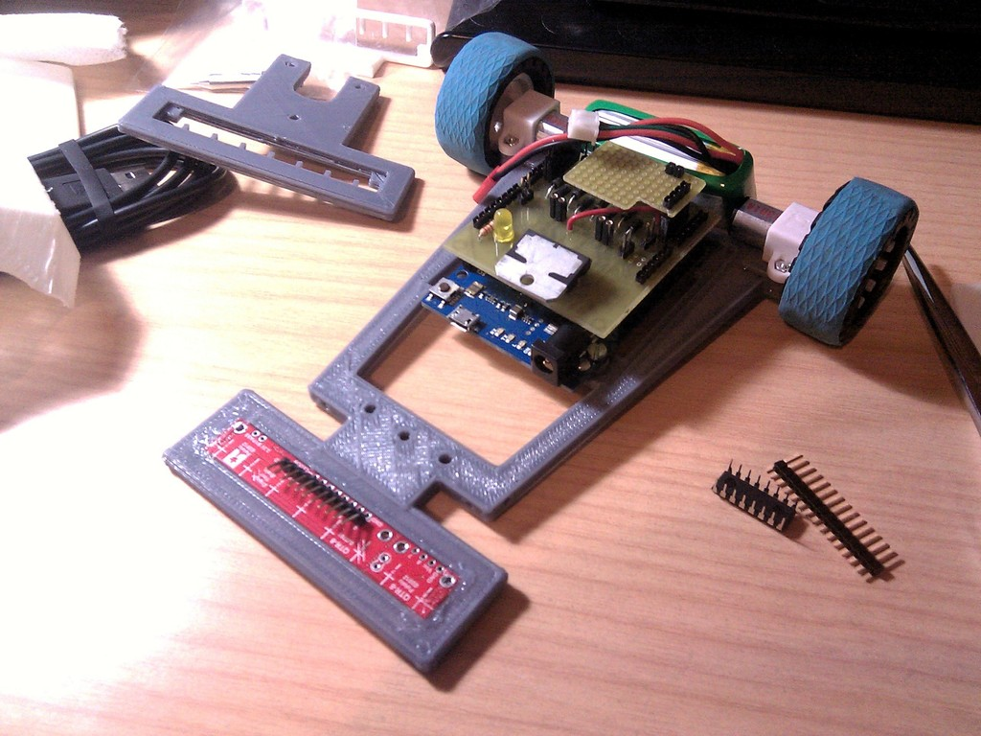
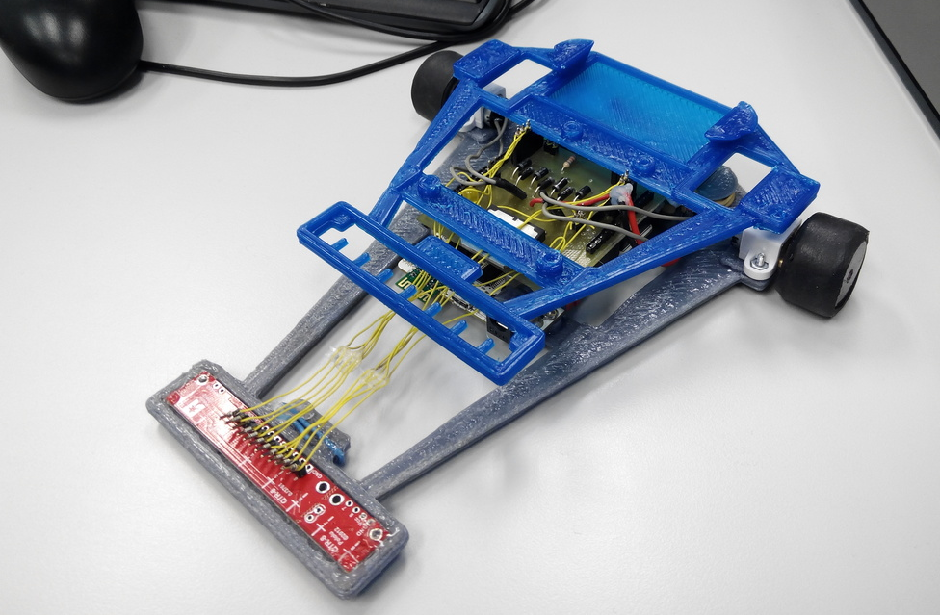
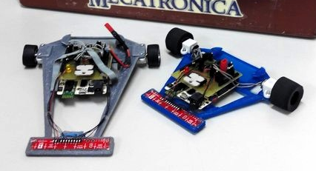
Fases del proceso de diseño del Vector 9000 (velocista) y MiniVector (rastreador)

Además, aprovechamos la ocasión de participar en este evento para incluir algunas pegatinas tanto en los robots como en nuestra caja de herramientas, fomentando la visibilidad de la UAM, nuestra escuela politécnica y el club de robótica

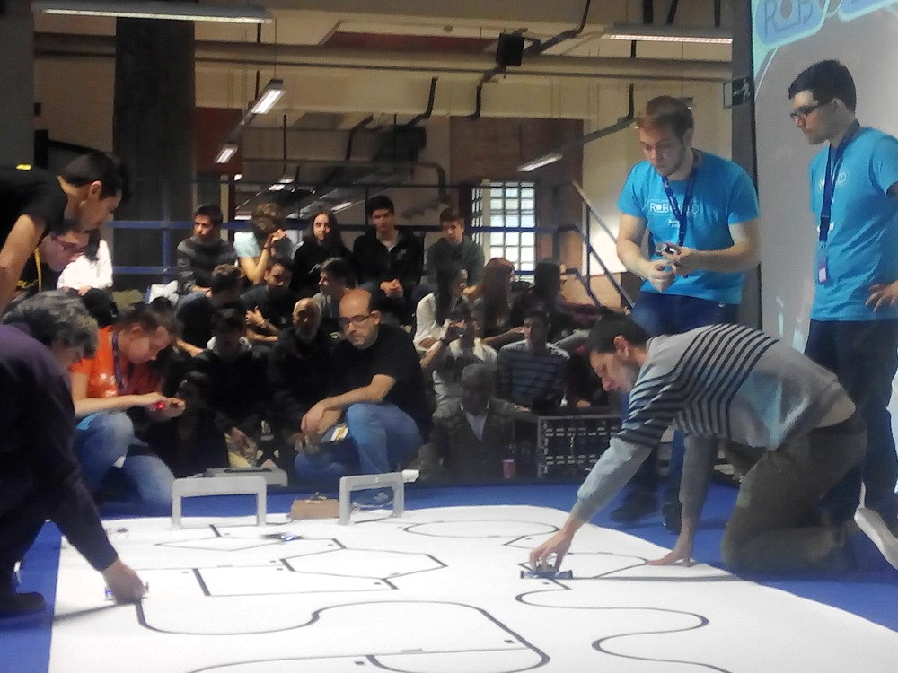
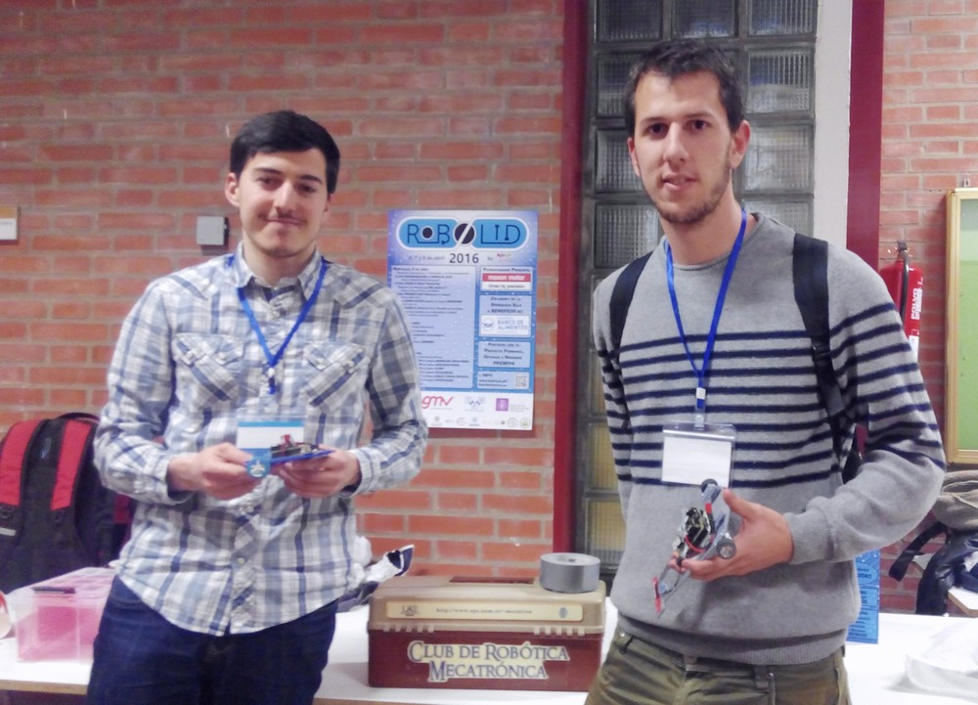
Carlos García y Víctor Uceda con los robots (izquierda) y participación en la pista oficial de la categoría Rastreadores (derecha)
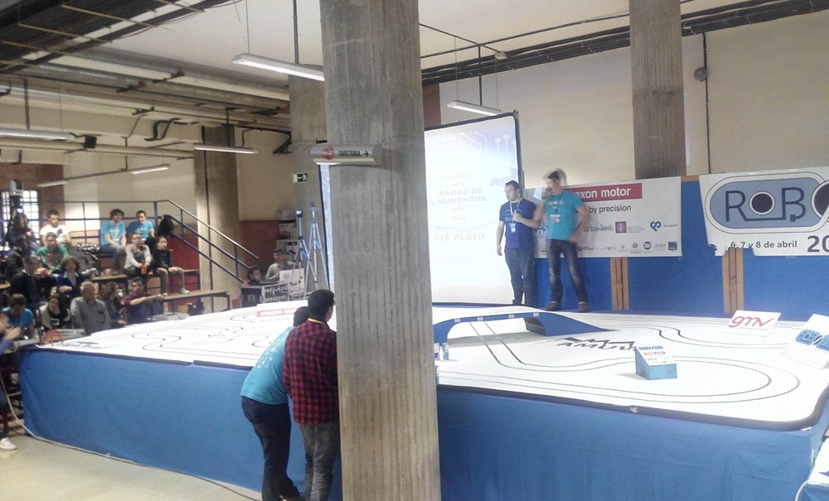
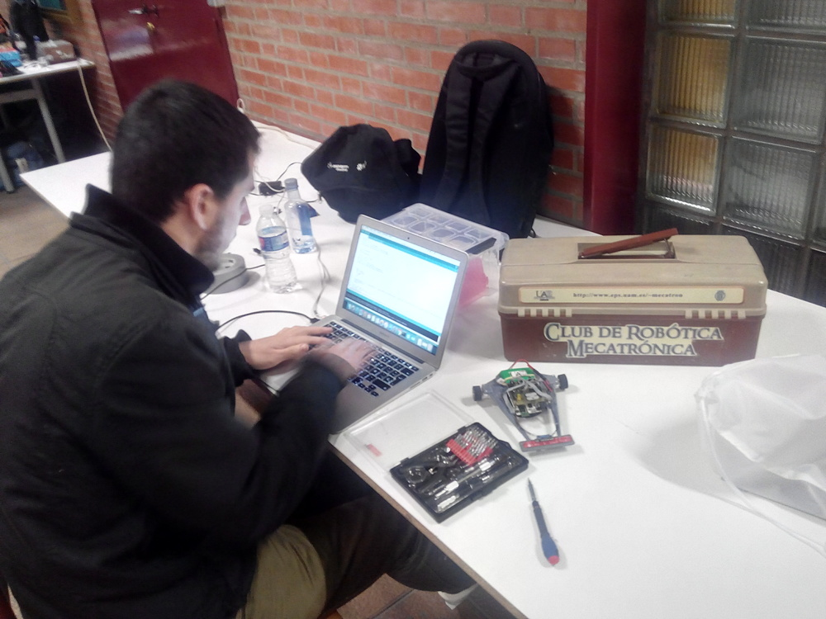
Nuestra mesa de trabajo con el robot Velocista (izquierda) y la pista oficial de Velocistas (derecha). Es importante resaltar el puente que hay en el circuito, ya que nos limitó bastante la velocidad

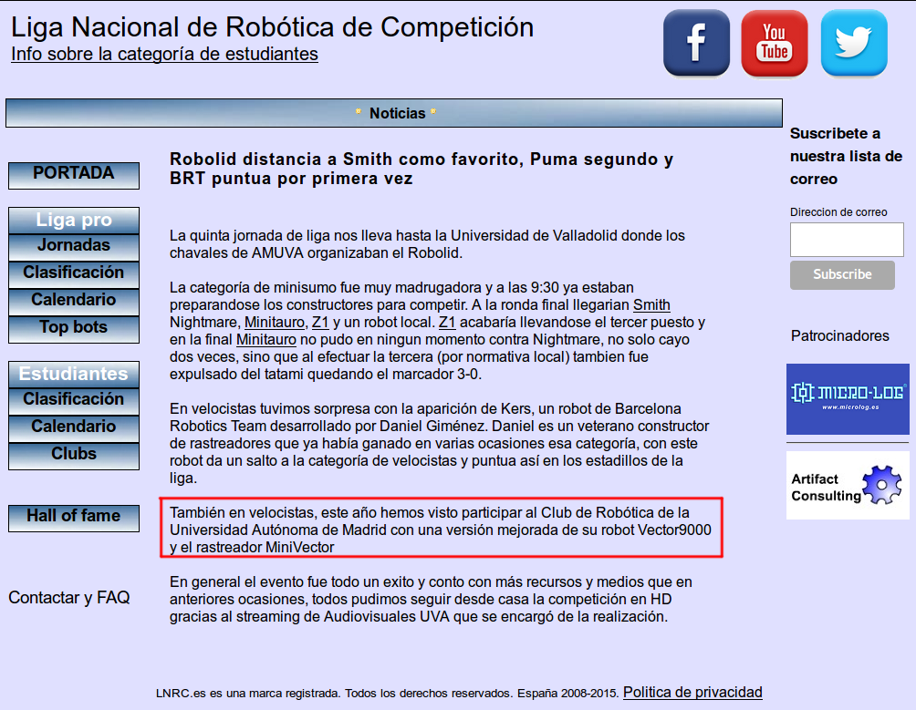
El nivel resultó ser muy alto este año, y nuestros dos robots se quedaron a las puertas de la clasificación en ambas categorías. El rastreador MiniVector obtuvo la máxima puntuación en cuanto a precisión, pero no consiguió clasificar por tan solo medio segundo de diferencia con el siguiente participante
Aun así la ocasión nos ha servido para hablar con otros constructores e ir mejorando nuestros diseños con todas sus sugerencias. Por ejemplo, un problema que queremos solucionar para la siguiente competición es el elevado peso de nuestras baterías
Aunque no hemos logrado obtener puntos LNRC, aparecemos mencionados en el artículo sobre Robolid 2016 en la web oficial de la LNRC (imagen a la derecha)
DESCRIPCIÓN DE LOS GASTOS:

Hemos anotado las dos compras realizadas expresamente para la competición, ya que no las habíamos contemplado en el presupuesto ordinario, lo que nos obligaría a recortar los fondos de otros proyectos. Los componentes adquiridos son: un sensor de línea negra adicional (para montar el robot Rastreador), así como los motores con encoder (sensores de velocidad), un calibre digital (para tomar medidas muy precisas de los componentes y tener fidelidad en el diseño 3D), una fuente de alimentación para cargar las baterías, y las ruedas con neumáticos Pro-Comp de gran adherencia (son los que habíamos visto utilizar a otros competidores en eventos anteriores). Por supuesto estos componentes los re-utilizaremos en las próximas competiciones

Además ha sido necesaria la inscripción oficial de los dos robots en la competición, esto ha tenido un coste de 15€ por robot

Finalmente, incluimos el coste del viaje en coche por la ruta mas directa (AP-6), para desplazarnos a Valladolid. Salimos de Madrid el 8 de Abril a las 7am, llegando a la Escuela de Ingenierías Industriales de la Univ. de Valladolid (sede de Robolid) a las 9:15am. El evento duró hasta las 20:30h y estuvimos de vuelta en Alcobendas sobre las 23:15h del mismo día

DESGLOSE DE GASTOS:

1 | Compra del sensor de línea, los motores con encoder, calibre digital y cargador (tienda TME) | 76.42€
2 | Compra de las ruedas y neumáticos de espuma (tienda EvoTecShop) | 24.82€
3 | Inscripción de los robots Vector-9000 y MiniVector en la competición Robolid | 30.00€
4 | Gastos de peaje AP-6, total en recorrido de ida y vuelta | 24.60€
5 | Gastos de combustible (gasolina sin plomo 95), total en recorrido de ida y vuelta | 25.00€

La subvención solicitada asciende a un total de 180.84 €

OBSERVACIONES: Se adjunta la fotocopia de los comprobantes de gasto (estamos pendientes de recibir la factura asociada a los recibos del peaje)

La Asociación ha sido la responsable de la organización del evento, y deja constancia de su compromiso en cuanto al uso adecuado de la subvención así como de la justificación de todos los gastos

En Cantoblanco, a 25 de Abril de 2016

Fdo: Carlos García Saura
Presidente de la asoc. CRM
http://crm.ii.uam.es/

http://robolid.net
El enlace es: http://lnrc.es/comp_noticia.php?id=133

